**Test Cases**:

**Feature 00 – Ingreso al sistema sin registro previo**

**ID del Caso de Prueba: TC001  
Título: Verificar el inicio de sesión sin previo registro en la página de Bariló  
Descripción: Asegurarse de que un usuario no pueda iniciar sesión sin haberse registrado previamente**

**Precondiciones:**

* **El usuario no debe tener una cuenta registrada.**
* **La aplicación debe estar en funcionamiento.**

**Datos de Prueba:**

* **Usuario: deceyew470@scarden.com**
* **Contraseña: facil+123**

**Pasos a Seguir:**

1. **Abrir la aplicación y navegar a la página de inicio de sesión.**
2. **Ingresar un mail de usuario nuevo sin haberse registrado previamente.**
3. **Ingresar una contraseña en el campo correspondiente.**
4. **Hacer clic en el botón "Iniciar Sesión".**

**Resultado Esperado:  
El sistema debe devolver un mensaje de error que indica que el usuario no se encuentra registrado.**

**B|F00|TX01|Bariló – Ingreso al sistema sin previo registro**

**ID del Caso de Prueba**: TC001  
**Ejecutor**: Carlos Daniel Jiménez Cálcena  
**Fecha de Ejecución**: 2024-10-10  
**Estado de Ejecución**: Aprobado/Obs  
**Observaciones**:

* **Paso 1**: La página de inicio de sesión se cargó correctamente. **[Resultado: Aprobado]**
* **Paso 2**: El nombre de usuario fue ingresado correctamente. **[Resultado: Aprobado]**
* **Paso 3**: La contraseña fue ingresada correctamente. **[Resultado: Aprobado]**
* **Paso 4**: Al hacer clic en "Iniciar Sesión", el sistema brinda un mensaje de error que indica “Vaya, algo ha salido mal. Error durante el inicio de sesión”. **[Resultado: Aprobado/Obs]**

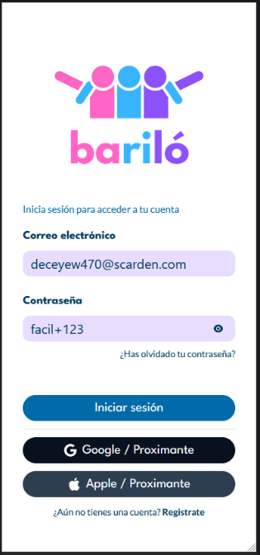 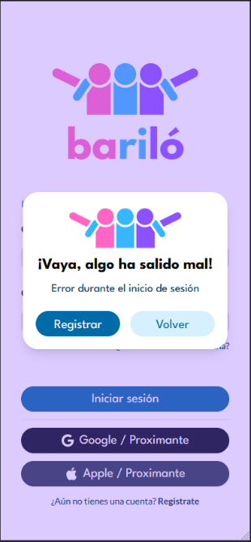

Recomendación: Indicar que la cuenta no existe.

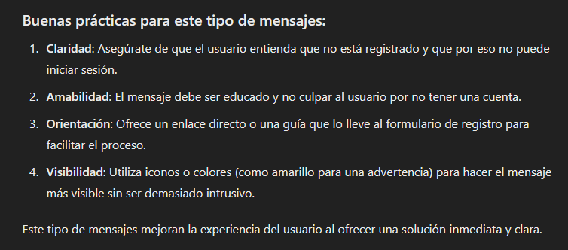

* 1. **Feature: Registro de un nuevo usuario**
* **Título: B|F01|TC01|** Registro de un nuevo usuario
  + **Descripción**: Verificar funcionalidad de la página y el proceso de registro de usuario nuevo.
  + **Criterios de Aceptación**:
    1. El sistema debe permitir la creación de un nuevo usuario
    2. El sistema debe validar los datos ingresados por el nuevo usuario, (email, contraseña)
    3. El usuario debe recibir una confirmación de que su cuenta ha sido creada y validada
  + **Scenario 1**: Como nuevo usuario, Quiero registrarme en la página de Bariló con correo y contraseña válidos
    - * Given: el usuario está en la página de registro
      * When: el usuario completa el formulario de registro con los datos solicitados válidos, (correo y contraseña)
      * And: Hace click en el botón “Registrarse”
      * Then: el usuario debería poder iniciar sesión con las credenciales creadas
  + **Resultado esperado**: El sistema devuelve un mensaje indicando que la cuenta ha sido creada correctamente
  + **Prioridad**: Alta.

**Título:** B|F01|TX01| Registro de un nuevo usuario  
**Descripción:** Verificar la funcionalidad de la página y el proceso de registro de usuario nuevo.

**Fecha de Ejecución**: 2024-10-10  
**Ejecutor**: Carlos Daniel Jiménez Cálcena  
**Estado de Ejecución**: Aprobado

**Pasos:**

1. **Navegar a la página de registro de Bariló**
   * **Acción:** Abrir el navegador e ir a la URL de la página de registro. (https://barilo.vercel.app/register)
   * **Resultado Esperado:** La página de registro debe cargarse correctamente, mostrando todos los campos necesarios para el registro.
2. **Ingresar datos de usuario:**
   * **Acción:**
     + Ingresar un nombre de usuario: Usuario Test66
     + Ingresar un email válido: test661@emailtest.com
     + Ingresar una contraseña válida, por ejemplo, "Prueba1234".
   * **Resultado Esperado:** El formulario acepta los datos ingresados, permitiendo avanzar en el proceso hasta que se valide la información.
3. **Hacer clic en el botón "Registrarse"**
   * **Acción:** Pulsar el botón "Registrarse" para intentar completar el registro.
   * **Resultado Esperado:** El sistema debe realizar las validaciones correspondientes para cada campo.

**Resultado Obtenido:**

El sistema valida los datos ingresados y devuelve un mensaje indicando que el registro ha sido exitoso

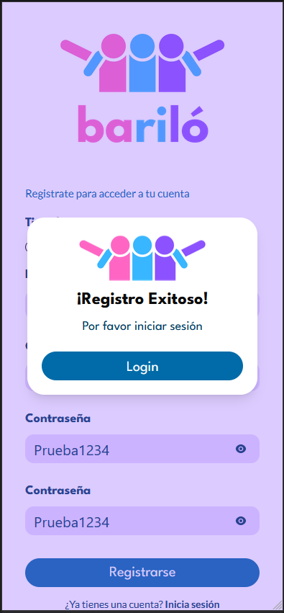

**Recomendaciones**:

* + - * Realizar validación de confirmación de cuenta vía mail
      * Mostrar fuerza de contraseña o mensaje de condiciones necesarias para la creación de la misma, (acepta caracteres especiales?, acepta números?, cuáles son las longitudes mínimas o máximas?, es un condicionante el uso de la mayúscula?, puedo crear claves ingresando primero números y luego letras?, etc)
      * Chequear condiciones para el Nombre de Usuario, actualmente valida el ingreso de números.
* **Título: B|F01|TC02|** Registro de un nuevo usuario
  + **Descripción**: Verificar funcionalidad de la página y el proceso de registro de usuario nuevo.
  + **Criterios de Aceptación**:
    1. El sistema debe permitir la creación de un nuevo usuario
    2. El sistema debe validar los datos ingresados por el nuevo usuario, (email, contraseña)
  + El sistema no debe permitir la creación de cuentas con datos inválidos **Scenario 2**: Como nuevo usuario, Quiero registrarme en la página de Bariló con datos inválidos, (mail)
    - * Given: el usuario está en la página de registro
      * When: el usuario completa el formulario de registro con los datos solicitados, (nombre válido, contraseña, válida), pero con email inválido
      * And: Hace click en el botón “Registrarse”
      * Then: el sistema debe arrojar un mensaje de error indicando que el campo “mail” posee datos inválidos
      * And: el usuario no debería poder crear cuenta ni iniciar sesión.
  + **Resultado esperado**: El sistema devuelve un mensaje de error indicando que uno o más campos se encuentran cargados con datos no válidos
  + **Prioridad**: Alta.

**Título:** B|F01|TX02| Registro de un nuevo usuario  
**Descripción:** Verificar la funcionalidad de la página y el proceso de registro de usuario nuevo.

**Fecha de Ejecución**: 2024-10-10  
**Ejecutor**: Carlos Daniel Jiménez Cálcena  
**Estado de Ejecución**: Aprobado/Obs.

**Pasos:**

1. **Navegar a la página de registro de Bariló**
   * **Acción:** Abrir el navegador e ir a la URL de la página de registro. (https://barilo.vercel.app/register)
   * **Resultado Esperado:** La página de registro debe cargarse correctamente, mostrando todos los campos necesarios para el registro.
2. **Ingresar datos de usuario con un email inválido**
   * **Acción:**
     + Ingresar un nombre de usuario: Usuario Test67
     + Ingresar un email válido: test661_sindominio-com
     + Ingresar una contraseña válida, por ejemplo, "Prueba1234".
3. **Hacer clic en el botón "Registrarse"**
   * **Acción:** Pulsar el botón "Registrarse" para intentar completar el registro.
   * **Resultado Obtenido:** 
     + - El Sistema realiza las validaciones y no permite la creación de la cuenta, pero no devuelve ningún mensaje de error.

Evidencias:

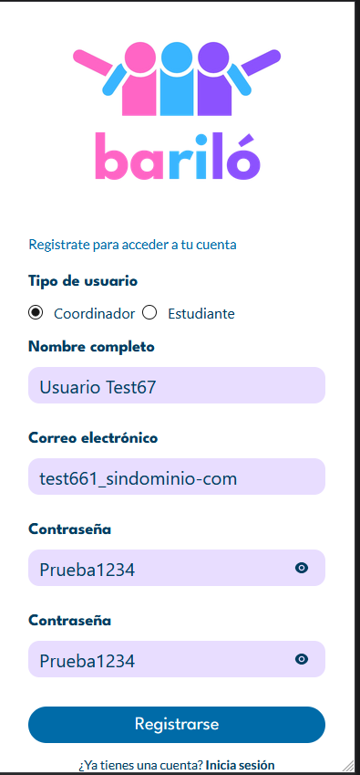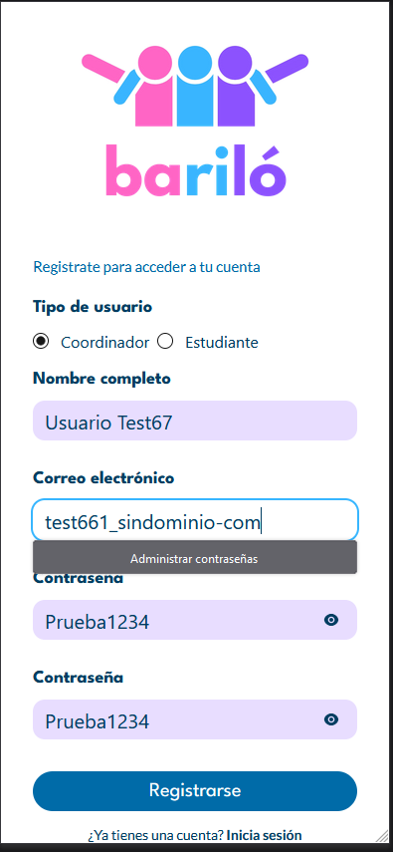

* **Título: B|F01|TC03|** Registro de un nuevo usuario
  + **Descripción**: Verificar funcionalidad de la página y el proceso de registro de usuario nuevo.
  + **Criterios de Aceptación**:
    1. El sistema debe permitir la creación de un nuevo usuario
    2. El sistema debe validar los datos ingresados por el nuevo usuario, (email, contraseña)
    3. El sistema no debe permitir la creación de cuentas con datos inválidos
  + **Scenario 2**: Como nuevo usuario, Quiero registrarme en la página de Bariló con datos inválidos, (Contraseña)
    - * Given: el usuario está en la página de registro
      * When: el usuario completa el formulario de registro con los datos solicitados, (nombre válido, mail válido), pero con contraseña no inválido
      * And: Hace click en el botón “Registrarse”
      * Then: el sistema debe arrojar un mensaje de error indicando que el campo “mail” posee datos inválidos
      * And: el usuario no debería poder crear cuenta ni iniciar sesión.
  + **Resultado esperado**: El sistema devuelve un mensaje de error indicando que uno o más campos se encuentran cargados con datos no válidos
  + **Prioridad**: Alta.

**Título:** B|F01|TX03| Registro de un nuevo usuario  
**Descripción:** Verificar la funcionalidad de la página y el proceso de registro de usuario nuevo.

**Fecha de Ejecución**: 2024-10-10  
**Ejecutor**: Carlos Daniel Jiménez Cálcena  
**Estado de Ejecución**: Fallido

**Pasos:**

1. **Navegar a la página de registro de Bariló**
   * **Acción:** Abrir el navegador e ir a la URL de la página de registro. (https://barilo.vercel.app/register)
   * **Resultado Esperado:** La página de registro debe cargarse correctamente, mostrando todos los campos necesarios para el registro.
2. **Ingresar datos de usuario con un email inválido**
   * **Acción:**
     + Ingresar un nombre de usuario: Usuario Test68
     + Ingresar un email válido: test662@emailtest.com
     + Ingresar una contraseña válida, por ejemplo, "Contraseña*#66_1+1991_Bariló Intake 3 Igrowkerrrrrrrrrr".
3. **Hacer clic en el botón "Registrarse"**
   * **Acción:** Pulsar el botón "Registrarse" para intentar completar el registro.
   * **Resultado Obtenido:** 
     + - El Sistema realiza las validaciones y permite un registro exitoso a pesar de que la contraseña es sumamente extensa, contiene espacios, caracteres especiales y números combinados.

Evidencia:

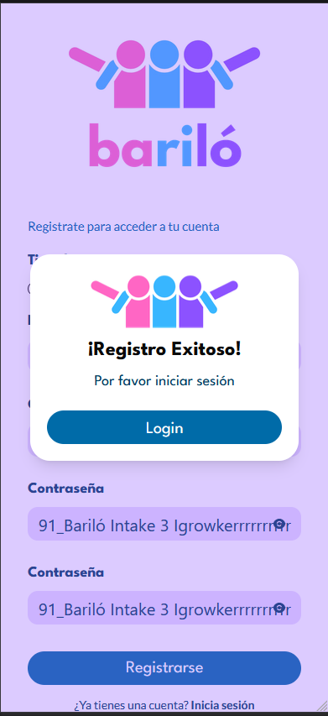

* 1. **Feature: Inicio de sesión**
* **Título: B|F02|TC01|** Inicio de sesión con credenciales correctas/válidas
  + **Descripción**: Verificar funcionalidad de la página y el inicio de sesión en la cuenta creada
  + **Criterios de Aceptación**:
    1. Navegar en la página de inicio de sesión
    2. Completar los campos solicitados con datos válidos, (mail, contraseña)
    3. El usuario debe ser redirigido a la página de inicio de su cuenta
  + **Scenario 1**: Como usuario registrado, Quiero iniciar sesión en mi cuenta de Bariló con credenciales válidas
    - * Given: el usuario está en la de inicio de sesión
      * When: el usuario completa los campos solicitados de manera correcta con sus credenciales creadas
      * And: Hace click en el botón “Iniciar Sesión”
      * Then: el usuario debería ser redirigido a la página de inicio de su cuenta
  + **Resultado esperado**: El usuario puede iniciar sesión exitosamente.
  + **Prioridad**: Alta.

**Título**: GP|F02|TX01| Inicio de sesión con credenciales correctas/válidas

* **Descripción**: Verificar funcionalidad de la página y el inicio de sesión en la cuenta creada.
* **Fecha de Ejecución**: 2024-10-07
* **Ejecutor**: Carlos Daniel Jiménez Cálcena
* **Estado de la Prueba**: **Aprobado**
* **Pasos**:
  1. Navegar en la página de inicio de sesión.
  2. Completar los campos solicitados con datos válidos, (mail, contraseña).
  3. El usuario debe ser redirigido a la página de inicio de su cuenta.
* **Scenario 1**: Como usuario registrado, quiero iniciar sesión en mi cuenta de Bariló con credenciales válidas.

**Pasos de Ejecución:**

1. **Given**: El usuario está en la página de inicio de sesión.
2. **When**: El usuario completa los campos solicitados de manera correcta con sus credenciales creadas.
   * **Datos utilizados**:
     + Email: test661@emailtest.com
     + Contraseña: Prueba1234
3. **And**: Hace click en el botón “Iniciar Sesión”.
   * **Resultado**: El sistema procesa la solicitud de inicio de sesión.
4. **Then**: El usuario debería ser redirigido a la página de inicio de su cuenta.

* **Resultado Final**:

El usuario puede iniciar sesión de manera correcta y es redirigido a la página principal de su cuenta

